 | 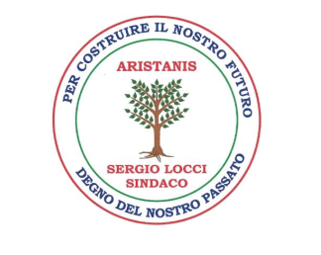
1 | PIU ALESSANDRO
2 | ATZORI VINCENZA
3 | FENUDE ANTONELLA
4 | GORNI DANILO
5 | LASIO ANTONINO
6 | LOREDAN CRISTINA
7 | LUCA' CLAUDIO
8 | MADEDDU MARIA SIMONETTA
9 | ONNIS NICOLA
10 | PORCEDDA CLAUDIA
11 | RASPA ALBERTO ALFREDO
12 | SCALAS LUCA
13 | SERRA FRANCESCA
14 | SODDU ALBERTO
15 | SODDU GIORGIO
16 | SPIGA PAOLO
17 | URRU PASQUALINO noto LUCIO

